***STUDIA STACJONARNE***

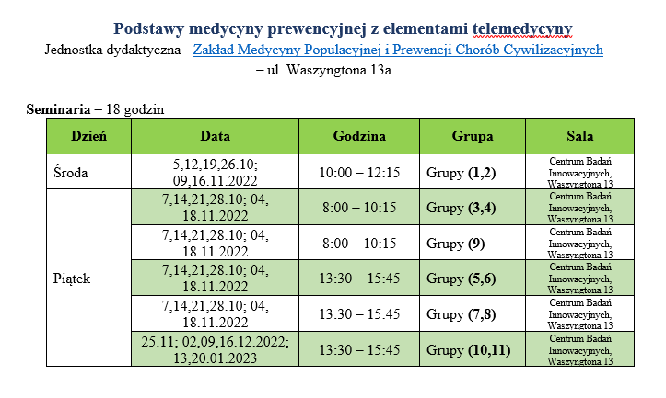

***STUDIA NIESTACJONARNE***

